solrcloud 高可用集群搭建

一、环境准备 1

二、环境安装 2

1、CentOs 6.4安装 2

1)配制用户 2

2)修改当前机器名称 2

3)修改当前机器ip 2

4)上传安装包(工具上传WinSCP) 3

2、jdk安装 3

3、zookeeper集群安装 3

1)解压zookeeper 安装包 3

2)进入zookeeper-3.4.5文件夹,创建data 和log 4

3)拷贝zookeeper配制文件zoo_sample.cfg 4

4)修改zoo.cfg 4

5)进入data文件夹 建立对应的myid文件 5

6)制zookeeper-3.4.5文件夹到其他机器 5

7)开启zookeeper的端口 5

8)启动zookeeper 5

4、solr集群安装 6

1)在solrcloud下新建solrhome，并赋于读写权限 6

2)将上传的solr.4.6.0压缩包解压缩, 6

3)将solr.4.6.0/dist/solr-4.6.0.war 复制到/solrcloud/solrhome 并重命为solr.war 6

4)将上传的tomcat解压缩 6

5)进入tomcat bin目录，启动tomcat 6

6)停tomcat 再次启动tomcat, webapps 下边多了解压出来的solr文件夹 6

7)将/solrcloud/solr-4.6.0/example/solr 文件夹下所有东西复制到 /solrcloud/solrhome 7

8)复制solr-4.6.0/example/lib/ext下所有jar包到tomcat 的lib下 7

9)启动tomcat 访问 http://localhost:8080/solr 如图，至此单机版solr配制完成 7

## 一、环境准备

CentOS-6.4-x86_64-minimal.iso

jdk-6u45-linux-i586-rpm.bin

zookeeper-3.4.5.tar

solr-4.6.0.zip

服务器6台: 192.168.56.11- SolrCloud.Shard1.Leader

192.168.56.12-SolrCloud.Shard2.Leader

192.168.56.13-SolrCloud.Shard3.Leader

192.168.56.14-SolrCloud.Shard1.Replica

192.168.56.15-SolrCloud.Shard2.Replica

192.168.56.16-SolrCloud.Shard3.Replica

## 二、环境安装

## 1、CentOs 6.4安装

### 1)配制用户

安装完后配制用户solrcloud 密码: solrcloud

[root@localhost ~]# useradd solrcloud

[root@ localhost ~]# passwd solrcloud

### 2)修改当前机器名称

vi etc/sysconfig/network

HOSTNAME=SolrCloud.Shard1.Leader

### 3)修改当前机器ip

　　　vi /etc/sysconfig/network-scripts/ifcfg-eth0

DEVICE=eth0

HWADDR=08:00:27:5C:8C:BD

TYPE=Ethernet

UUID=4fc0a398-f82b-49e5-8657-27bf5b260444

ONBOOT=yes

NM_CONTROLLED=yes

IPADDR=192.168.56.11

NETMASK=255.255.255.0

重启服务 service network restart

### 4)上传安装包(工具上传WinSCP)

创建文件夹 mkdir /solrcloud

赋写权限 chmod 777 /solrcloud

上传所需安装软件包到/solrcloud

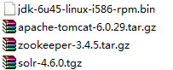

## 2、jdk安装

默认jdk安装会报错,64位系统安装32位jdk报的错

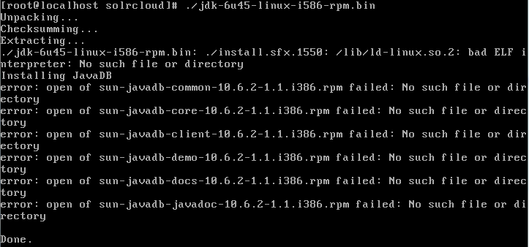

需要安装glic , yum install glibc.i686

安装完后再安装jdk 进入/solrcloud目录

./jdk-6u45-linux-i586-rpm.bin

## 3、zookeeper集群安装

(集群安装测试时以ip为例说明，正式上线后可以配主机名称)

### 1)解压zookeeper 安装包

tar -zxvf zookeeper-3.4.5.tar.gz

### 2)进入zookeeper-3.4.5文件夹,创建data 和log

创建目录并赋于写权限

指定zookeeper的数据存放目录和日志目录

### 3)拷贝zookeeper配制文件zoo_sample.cfg

拷贝zookeeper配制文件zoo_sample.cfg并重命名zoo.cfg

cp /solrcloud/zookeeper-3.4.5/conf/zoo_sample.cfg /solrcloud/zookerper-3.4.5/conf/zoo.cfg

### 4)修改zoo.cfg

加入 dataDir=/solrcloud/zookeeper-3.4.5/data

dataLogDir=/solrcloud/zookeeper-3.4.5/log

server.1=192.168.56.11:2888:3888

server.2=192.168.56.12:2888:3888

server.3=192.168.56.13:2888:3888

server.4=192.168.56.14:2888:3888

server.5=192.168.56.15:2888:3888

server.6=192.168.56.16:2888:3888

zoo.cfg配制完后如下:

# The number of milliseconds of each tick

tickTime=2000

# The number of ticks that the initial

# synchronization phase can take

initLimit=10

# The number of ticks that can pass between

# sending a request and getting an acknowledgement

syncLimit=5

# the directory where the snapshot is stored.

# do not use /tmp for storage, /tmp here is just

# example sakes.

dataDir=/solrcloud/zookeeper-3.4.5/data

dataLogDir=/solrcloud/zookeeper-3.4.5/log

# the port at which the clients will connect

clientPort=2181

#

# Be sure to read the maintenance section of the

# administrator guide before turning on autopurge.

#

# http://zookeeper.apache.org/doc/current/zookeeperAdmin.html#sc_maintenance

#

# The number of snapshots to retain in dataDir

#autopurge.snapRetainCount=3

# Purge task interval in hours

# Set to "0" to disable auto purge feature

#autopurge.purgeInterval=1

server.1=192.168.56.11:2888:3888

server.2=192.168.56.12:2888:3888

server.3=192.168.56.13:2888:3888

server.1=192.168.56.11:2888:3888

server.2=192.168.56.12:2888:3888

server.3=192.168.56.13:2888:3888

server.4=192.168.56.14:2888:3888

server.5=192.168.56.15:2888:3888

server.6=192.168.56.16:2888:3888

### 5)进入data文件夹 建立对应的myid文件

例如server.1=192.168.56.11 data文件夹下的myid文件内容为1

### 6)制zookeeper-3.4.5文件夹到其他机器

### 7)开启zookeeper的端口

/sbin/iptables -I INPUT -p tcp --dport 2181 -j ACCEPT

/sbin/iptables -I INPUT -p tcp --dport 2888 -j ACCEPT

/sbin/iptables -I INPUT -p tcp --dport 3888 -j ACCEPT

/sbin/iptables -I INPUT -p tcp --dport 8080 -j ACCEPT --顺便启用tomcat 8080端口

/etc/rc.d/init.d/iptables save #将更改进行保存

/etc/init.d/iptables restart #重启防火墙以便改动生效

### 8)启动zookeeper

进入bin

./zkServer.sh start

查看集群状态

./zkServer.sh status 刚启动可能会有错误，集群中其他节点一并起来后就正常了

## 4、solr集群安装

### 1)在solrcloud下新建solrhome，并赋于读写权限

### 2)将上传的solr.4.6.0压缩包解压缩,

tar -zxvf solr-4.6.0.tgz

### 3)将solr.4.6.0/dist/solr-4.6.0.war 复制到/solrcloud/solrhome 并重命为solr.war

cp /solrcloud/solr-4.6.0/dist/solr-4.6.0.war /solrcloud/solrhome/solr.war

### 4)将上传的tomcat解压缩

　　 tar -zxvf apache-tomcat-6.0.29.tar.gz

### 5)进入tomcat bin目录，启动tomcat

cd /solrcloud/apache-tomcat-6.0.29/bin 进入bin目录

./startup.sh 启动tomcat 此时会在tomcat下的conf文件夹下多出一个目录Catalina

cd /solrcloud/apache-tomcat-6.0.29/conf/Catalina/localhost

新建solr.xml文件内容如下:

<?xml version="1.0" encoding="UTF-8" ?>

<Context docBase="/solrcloud/solrhome/solr.war" debug="0" crossContext="false" >

<Environment name="solr/home"

type="java.lang.String"

value="/solrcloud/solrhome"

override="true" />

</Context>

docBase="/solrcloud/solrhome/solr.war" 指定为solrcloud/solrhome下复制出来solr的war包

### 6)停tomcat 再次启动tomcat, webapps 下边多了解压出来的solr文件夹

进入solr/WEB-INF/ 下修改web.xml

<!--

<env-entry>

<env-entry-name>solr/home</env-entry-name>

<env-entry-value>/put/your/solr/home/here</env-entry-value>

<env-entry-type>java.lang.String</env-entry-type>

</env-entry>

-->

改为 :

<env-entry>

<env-entry-name>solr/home</env-entry-name>

<env-entry-value>/solrcloud/solrhome</env-entry-value>

<env-entry-type>java.lang.String</env-entry-type>

</env-entry>

### 7)将/solrcloud/solr-4.6.0/example/solr 文件夹下所有东西复制到 /solrcloud/solrhome

cp -r /solrcloud/solr-4.6.0/example/solr/* /solrcloud/solrhome

### 8)复制solr-4.6.0/example/lib/ext下所有jar包到tomcat 的lib下

cp /solrcloud/solr-4.6.0/example/lib/ext/* /solrcloud/apache-tomcat-6.0.29/lib/

复制 solr-4.6.0/example/resources/log4j.properties 到solr/WEB-INF/class

如果没有class先创建class文件夹，并赋于写权限

cp /solrcloud/solr-4.6.0/example/resources/log4j.properties /solrcloud/apache-tomcat-6.0.29/webapps/solr/WEB-INF/class/

### 9)启动tomcat 访问 http://localhost:8080/solr 如图，至此单机版solr配制完成

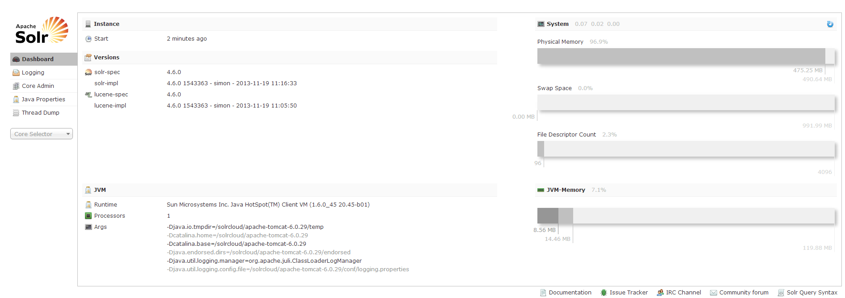

### 10)配制集群

将zookeeper和tomcat关联

192.168.56.11台机修改tomcat 的 bin目录下catalina.sh文件在第二行加入

JAVA_OPTS="-Dbootstrap_confdir=/solrcloud/solrhome/collection1/conf -Dcollection.configName=myconf -DzkHost=192.168.56.11:2181,192.168.56.12:2181,192.168.56.13:2181,192.168.56.14:2181,192.168.56.15:2181,192.168.56.16:2181 -DnumShards=3"

192.168.56.12-16 , 5台机都修改tomcat 的 bin目录下catalina.sh文件在第二行加入

JAVA_OPTS="-DzkHost=192.168.56.11:2181,192.168.56.12:2181,192.168.56.13:2181,192.168.56.14:2181,192.168.56.15:2181,192.168.56.16:2181"

至此集群配制完毕

创建集合

http://192.168.56.11:8080/solr/admin/collections?action=CREATE&name=guangzhou&numShards=3&replicationFactor=3

任何一个ip均可访问

<http://192.168.56.11:8080/solr/#/~cloud>

